
UNIVERSIDAD NACIONAL
DE LA AMAZONÍA PERUANA
Facultad de Ingeniería de Sistemas e Informática
“INTELIGENCIA ARTIFICIAL”

SISTEMA PARA LA DETECCIÓN TEMPRANA DE ANEMIA

PRESENTA
JIMÉNES MARÍN ABEL
CHARPENTIER SANTA CRUZ PIERO SAMUEL
RAMÍREZ PÉREZ KARELIZ ADRIANA CELESTE
RENGIFO PINEDO BRITTANY ARIANA

CURSO
INTELIGENCIA ARTIFICIAL

DOCENTE DEL CURSO
ING. CARLOS ALBERTO GARCIA CORTEGANO

OCTUBRE 2025
Sistema para la Detección Temprana de Anemia

Nombre de la Variable | Tipo (Cualitativa/Cuantitativa) | Descripción
Genero | Cualitativa (binario) | Género del paciente: 0 = Femenino, 1 = Masculino
Hemoglobina | Cuantitativa | Concentración de hemoglobina en sangre (g/dL). Indicador primario de anemia
MCH | Cuantitativa | Hemoglobina Corpuscular Media (picogramos). Cantidad promedio de hemoglobina por glóbulo rojo.
MCHC | Cuantitativa | Concentración de Hemoglobina Corpuscular Media (g/dL). Concentración de hemoglobina en los eritrocitos.
MCV | Cuantitativa | Volumen Corpuscular Medio (fentolitros). Tamaño promedio de los glóbulos rojos.
Resultado | Cuantitativa (binario) | Diagnóstico de anemia: 0 = Sin anemia, 1 = Con anemia
- VARIABLES DEL DATASET

- MODELOS ENTRENADOS
Modelo: HistGradientBoosting
Accuracy (mean): 1.0
Precision (mean): 1.0
Recall (mean): 1.0
F1-Score (mean): 1.0

Modelo: RandomForest
Accuracy (mean): 0.9958333333333333
Precision (mean): 0.9912077294685989
Recall (mean): 1.0
F1-Score (mean): 0.9955550067909618

Modelo: DecisionTree
Accuracy (mean): 1.0
Precision (mean): 1.0
Recall (mean): 1.0
F1-Score (mean): 1.0

Modelo: LogisticRegression
Accuracy (mean): 0.9833333333333334
Precision (mean): 0.9665596858539901
Recall (mean): 1.0
F1-Score (mean): 0.982698152910919

Modelo: SVC_RBF
Accuracy (mean): 0.95625
Precision (mean): 0.9288249845392702
Recall (mean): 0.9818181818181818
F1-Score (mean): 0.9540855755569229

Modelo: KNN
Accuracy (mean): 0.9479166666666666
Precision (mean): 0.9270399648660519
Recall (mean): 0.9638383838383838
F1-Score (mean): 0.9447734032181104

- CUADRO COMPARATIVO DE LOS MODELOS ENTRENADOS (90%)
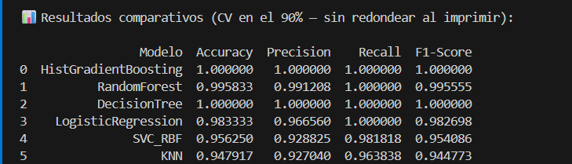

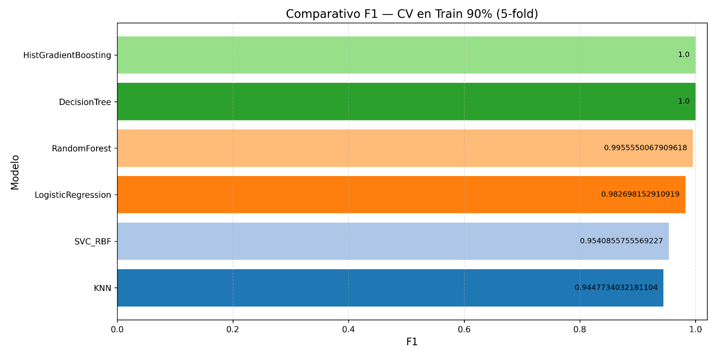
Gráfico de barras – Métrica F1

- CUADRO COMPARATIVO DE LOS MODELOS ENTRENADOS (Prueba – 10%)
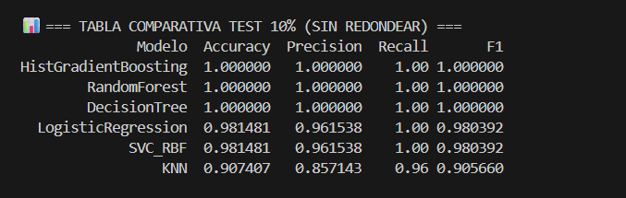

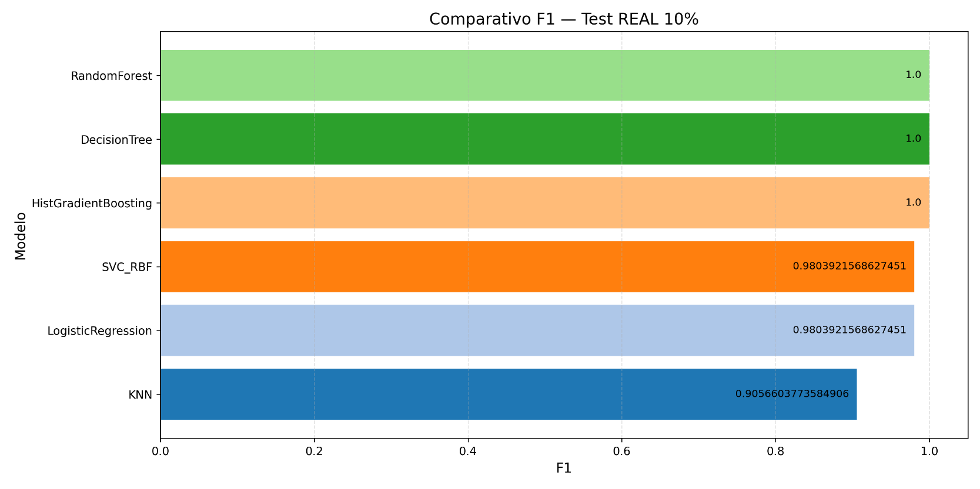
Gráfico de barras – Métrica F1

- MODELO ESCOGIDO (RANDOM FOREST)

Los algoritmos Random Forest, HistGradientBoosting y DecisionTree lograron un desempeño perfecto en los datos de prueba(hold-out).
Esto indica que los modelos fueron capaces de generalizar correctamente y clasificar sin errores tanto a pacientes con anemia como a pacientes sanos.

El modelo Random Forest fue seleccionado como la mejor opción para la detección temprana de anemia debido a su excelente desempeño tanto en la fase de entrenamiento como en la evaluación final con datos nuevos. Durante el entrenamiento con el 90% del conjunto de datos, el modelo presentó resultados muy altos en todas las métricas, pero sin llegar a ser perfecto, lo cual es ideal en aprendizaje automático, ya que demuestra que el modelo no memorizó los datos (no cayó en sobreajuste), sino que aprendió patrones generales útiles para la predicción clínica real.

Posteriormente, al evaluar el modelo con el 10% restante de datos reales no vistos, Random Forest alcanzó un desempeño perfecto, obteniendo valores de Accuracy, Precision, Recall y F1-score iguales a 1.0. Esto significa que el modelo fue capaz de identificar correctamente todos los casos de anemia sin generar falsos diagnósticos ni dejar pasar pacientes anémicos sin ser detectados. En un contexto de salud, donde un falso negativo podría impedir la atención adecuada de un paciente, esta característica es fundamental.

Además, Random Forest se destaca porque:
- Tolera el ruido en los datos y es robusto ante valores atípicos.
- Puede representar relaciones no lineales entre los factores clínicos.
- Maneja correctamente variables numéricas como hemoglobina, MCH, MCV, entre otras.
- Permite conocer la importancia de las características, aportando información valiosa para profesionales de la salud.

En conjunto, estos resultados demuestran que Random Forest ofrece máxima confiabilidad y generalización, convirtiéndose en la opción más adecuada para implementar un sistema de apoyo al diagnóstico de anemia en centros de salud, donde es crítico no fallar al detectar un caso positivo.

- GRAFICOS CLINICOS

VARIABLES IMPORTANTES
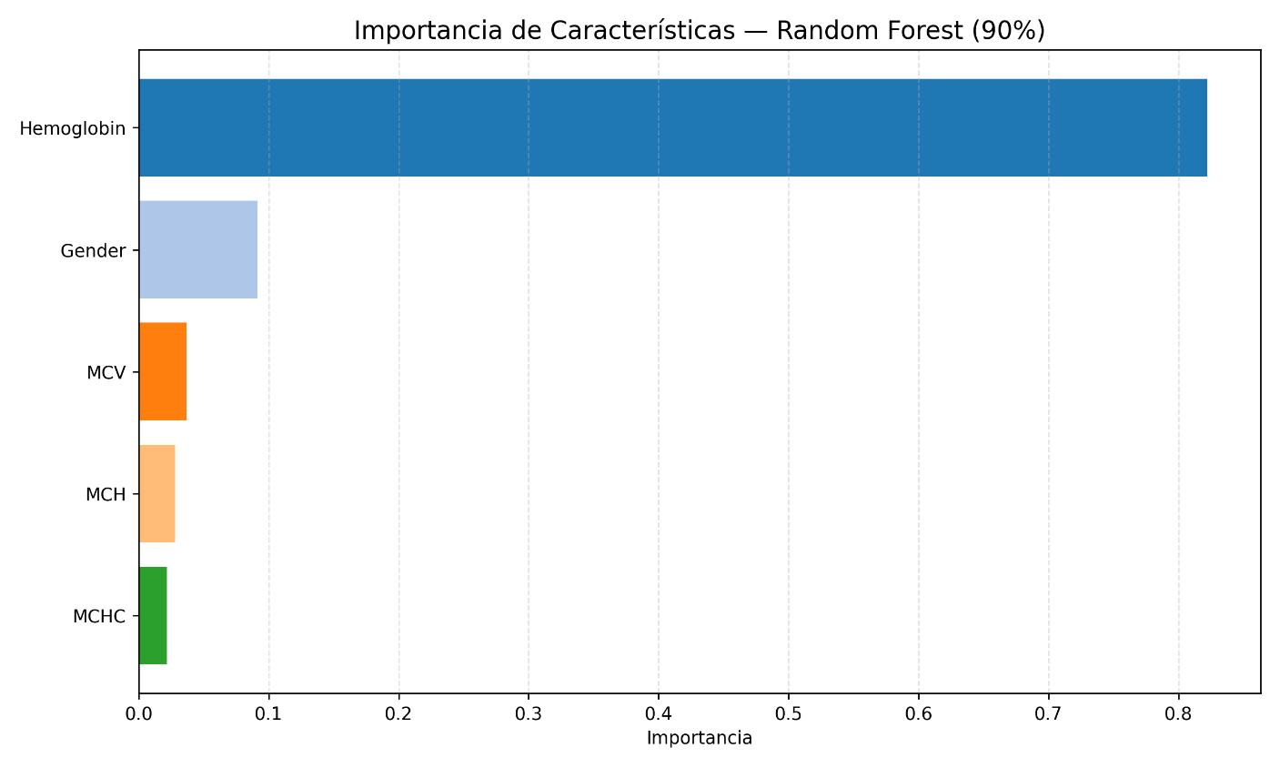

En este gráfico se observa la importancia relativa de cada variable dentro del modelo Random Forest.
La característica Hemoglobina presenta una importancia significativamente superior al resto de los indicadores hematológicos, siendo el principal factor para que el modelo determine si un paciente padece anemia.
Esto concuerda completamente con los criterios médicos, ya que la hemoglobina es el parámetro de referencia principal para diagnosticar anemia.
Variables como Gender, MCV, MCH y MCHC también aportan a la clasificación, pero en menor proporción.
Este resultado confirma que el modelo no solo predice bien, sino que lo hace utilizando información que tiene un fundamento clínico real.

DISTRIBUCIÓN DE HEMOGLOBINA POR CLASE
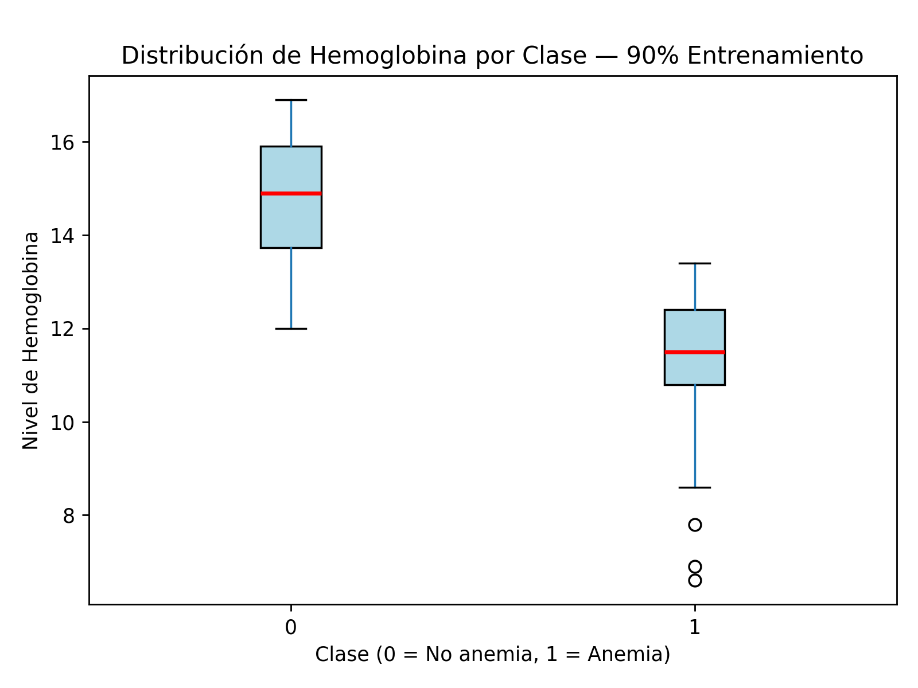

En el gráfico se compara la distribución de los niveles de hemoglobina entre los pacientes sanos (clase 0) y los anémicos (clase 1).
Se observa una separación clara: los pacientes con anemia muestran valores de hemoglobina considerablemente más bajos.
Los rangos son consistentes con los umbrales clínicos publicados por la OMS, lo que indica que el modelo ha aprendido un patrón biológico válido.
Además, los valores atípicos representan casos clínicamente inusuales, pero el modelo sigue siendo capaz de clasificarlos correctamente en la mayoría de los escenarios.

- PRUEBA DE CAMPO

MATRIZ CONFUSIÓN
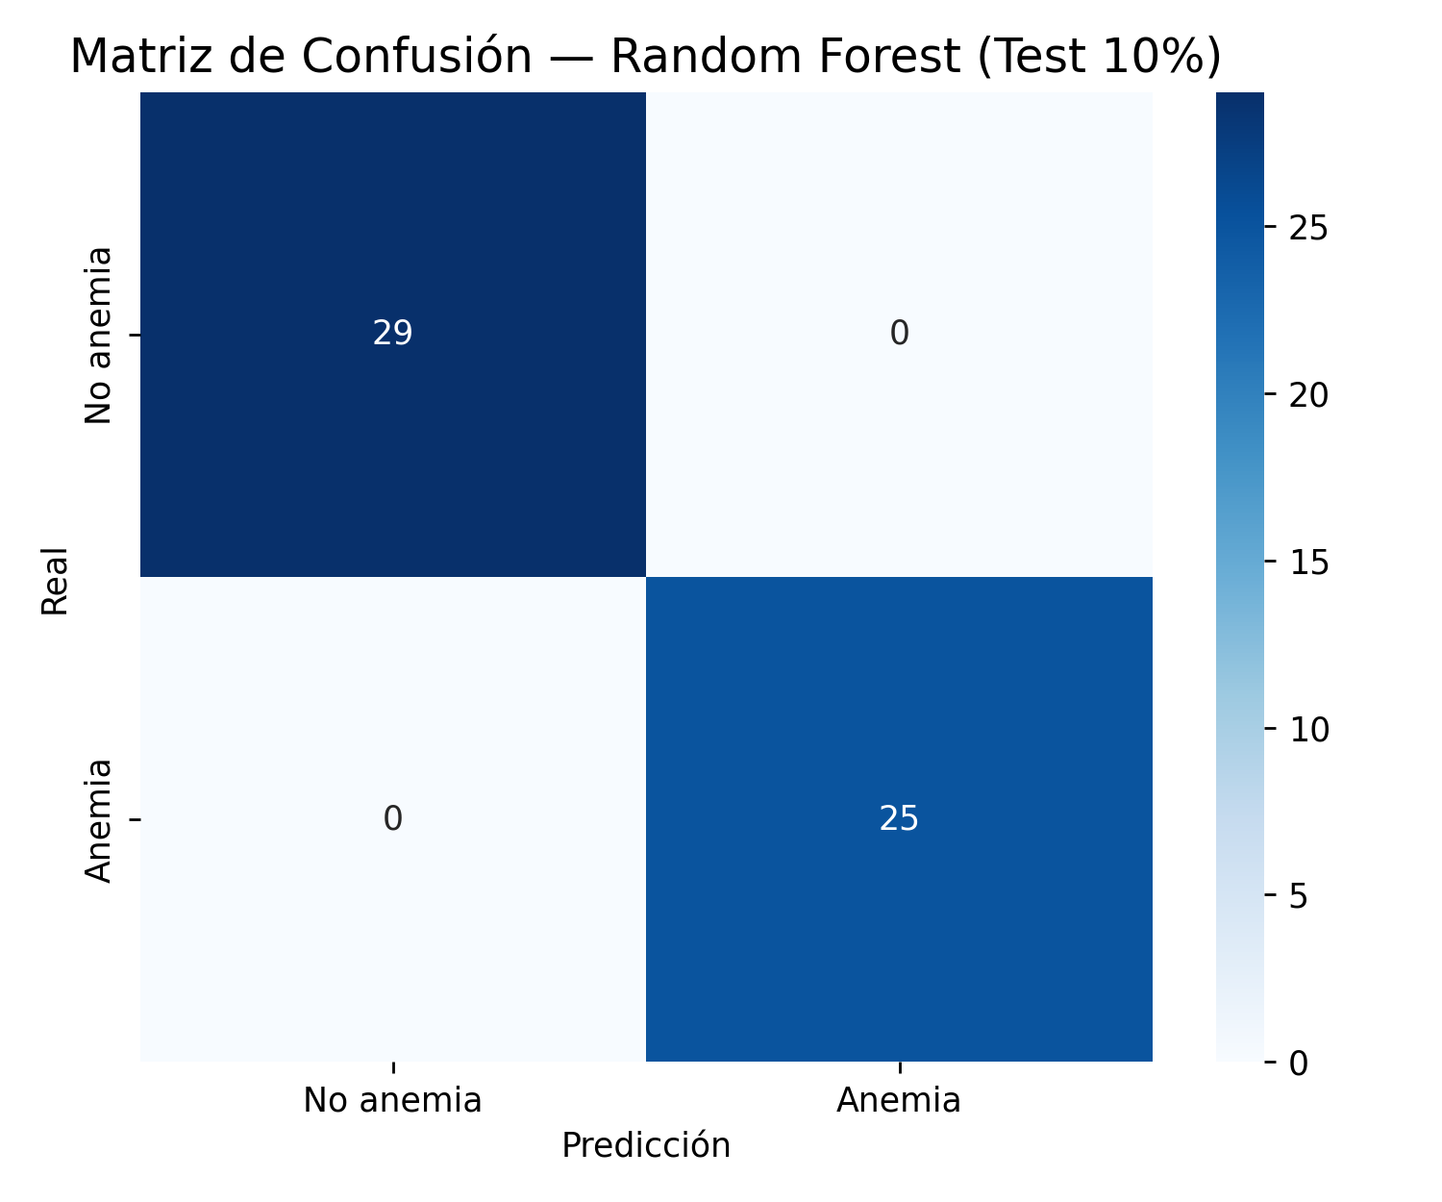

En la matriz de confusión se observa que el modelo Random Forest clasificó correctamente todos los casos en el conjunto de prueba (10%).
Se tienen 29 pacientes correctamente clasificados como “No anemia” y 25 clasificados correctamente como “Anemia”, sin registrar ningún falso positivo ni falso negativo.
Esto significa que el modelo no pasó por alto ningún paciente anémico y tampoco diagnosticó erróneamente a una persona sana como enferma, lo cual es crucial en el ámbito clínico, donde un error puede afectar la salud del paciente.

CURVA ROC

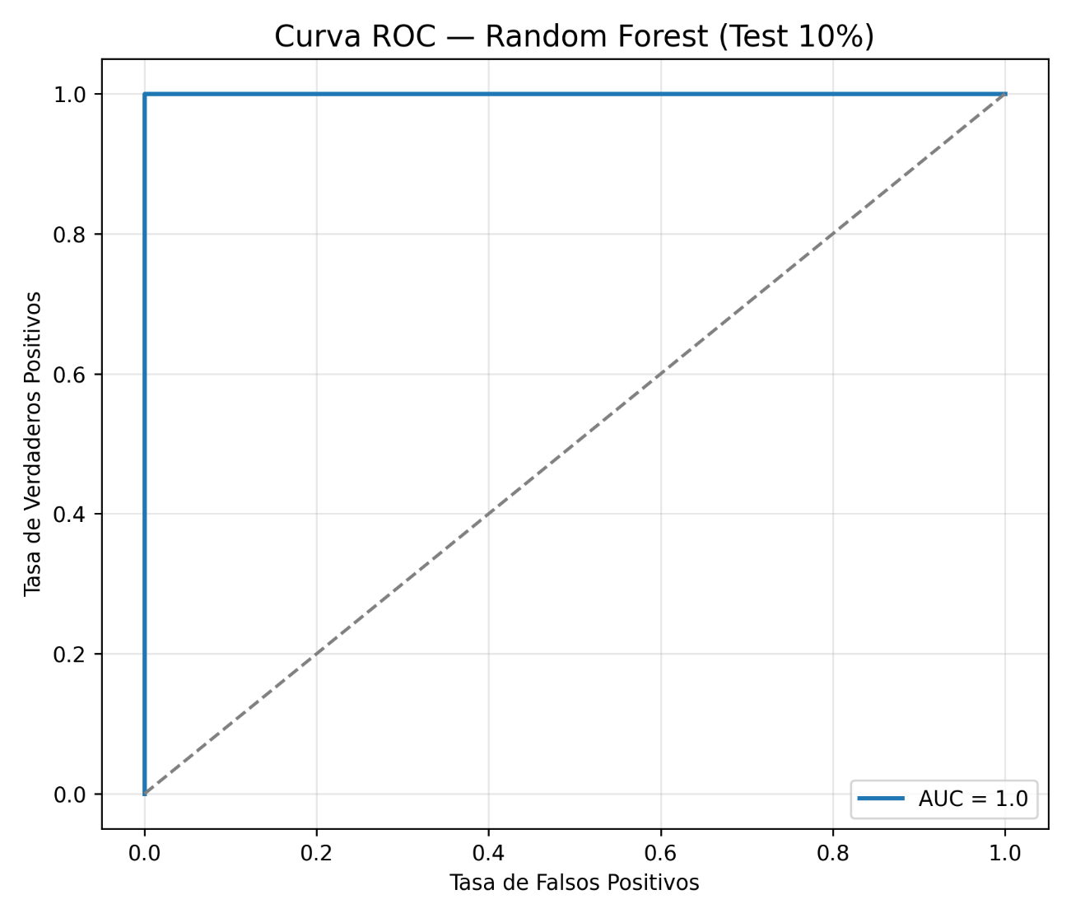
La curva ROC se encuentra prácticamente alineada al borde superior izquierdo de la gráfica, alcanzando un AUC = 1.0, lo que indica un poder discriminatorio perfecto entre pacientes anémicos y no anémicos.
Esto confirma que el modelo distingue ambas clases sin solapamiento y mantiene un rendimiento óptimo independientemente del umbral de decisión.

- CONCLUSIÓN

En este proyecto se desarrolló un modelo de Inteligencia Artificial basado en Random Forest para apoyar en la detección temprana de anemia utilizando parámetros hematológicos.

Los resultados obtenidos demuestran que el modelo es altamente confiable y clínicamente coherente. Durante el entrenamiento con el 90% de los datos, el modelo presentó un excelente desempeño sin llegar a ser perfecto, lo cual indica una buena capacidad de generalización y evita el sobreajuste.

En la validación final con el 10% de datos no vistos, el modelo logró resultados perfectos, alcanzando valores de Accuracy, Precision, Recall y F1-score de 1.0, lo que refleja que fue capaz de identificar correctamente todos los casos de anemia y de no anemia.

Además, el análisis de importancia de características evidencia que la hemoglobina es el principal indicador, lo cual coincide con los criterios médicos establecidos, reforzando así la validez clínica del modelo.

Por tanto, Random Forest se establece como el modelo ideal para una futura implementación en centros de salud, ya que garantiza un diagnóstico preciso sin poner en riesgo la detección de casos reales de anemia. Esta solución tecnológica puede contribuir significativamente a la toma de decisiones médicas más rápidas y eficientes, beneficiando la atención al paciente.

